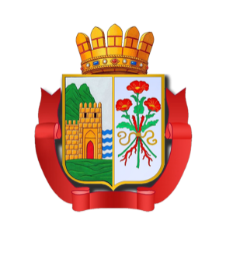

Республика Дагестан

Администрация городского округа «город Дербент»

Муниципальное казенное учреждение

«ДЕРБЕНТСКОЕ ГОРОДСКОЕ УПРАВЛЕНИЕ ОБРАЗОВАНИЯ»
368600, г.Дербент, ул. 3 Интернационала, 6; тел: (88722) 98-96-88; 98-96-45 ; e-mail:derbent-guo@mail.ru

«_____ »____________ 2022 г. № _______

Приказ

Об итогах муниципального этапа Всероссийского конкурса
на лучшую поделку из вторичного сырья «Наши друзья -Эколята за раздельный сбор отходов и повторное использование материалов» в дошкольных образовательных организациях

Во исполнение приказа Министерства природных ресурсов и экологии РД №02-02.69/ТГ от 30 марта 2022г. и в целях дальнейшего развития экологического образования и экологической культуры с 7 апреля - 24 апреля 2022г. состоялся муниципальный этап Всероссийского конкурса на лучшую поделку из вторичного сырья «Наши друзья - Эколята за раздельный сбор отходов и повторное использование материалов» в дошкольных образовательных организациях (далее -Конкурс).
На участие в Конкурсе было подано 7 заявок из дошкольных образовательных учреждений города. Оценив творческие работы участников, жюри определило победителей и призеров Конкурса.
На основании решения жюри Конкурса

Приказываю:

1.Утвердить результаты муниципального этапа Конкурса (Приложение№1).
2.Начальнику отдела общего и дошкольного образования (Аскерова У.Ю.):
-наградить дипломами победителей и призеров муниципального этапа Конкурса;
-представить работы победителя муниципального этапа Конкурса на региональный этап;
-довести данный приказ до сведения руководителей общеобразовательных учреждений.
3.Контроль за исполнением настоящего приказа возложить на заместителя
начальника Управления образования Абдуселимову Р.В.

Начальник Ч. Алиева

Приложение№1
к приказу №67-у от 7.04.2022 г.

Результаты муниципального этапа
Всероссийского конкурса на лучшую поделку из вторичного сырья
«Наши друзья -Эколята за раздельный сбор отходов и повторное использование материалов» в дошкольных образовательных организациях

1-е место – МБДОУ «Детский сад №33 «Русалочка»
1-е место– МБДОУ Детский сад №20 «Аленушка»

2-е место – МБДОУ «Детский сад №9 «Счастливое детство»»
2-е место – МБДОУ «Центр развития ребенка - детский сад №28 «Дельфин»

3-е место – МБДОУ «Центр развития ребенка - детский сад №2 «Горяночка»
3-е место – МБДОУ «Детский сад №7»
3-е место – МБДОУ «Детский сад №26 «Звездочка»

